ChatGPT辅助学习与课程提示词
01. ChatGPT 界面与提问技巧
ChatGPT 目前无需注册登录就可以免费使用 GPT-3.5 的模型，但是并不会保留对话记录。在注册登录后，免费用户也可以使用并体验 GPT-4o 模型，目前限制是 3 小时 10 条。
免费账号的 GPT-4o 模型也支持上传图片、支持联网，并且对自然语言的理解能力更强大，甚至无需编写高质量的 Prompt 就可以得到一个不错的回复，也是默认+首推的模型，ChatGPT 整体对话界面如下
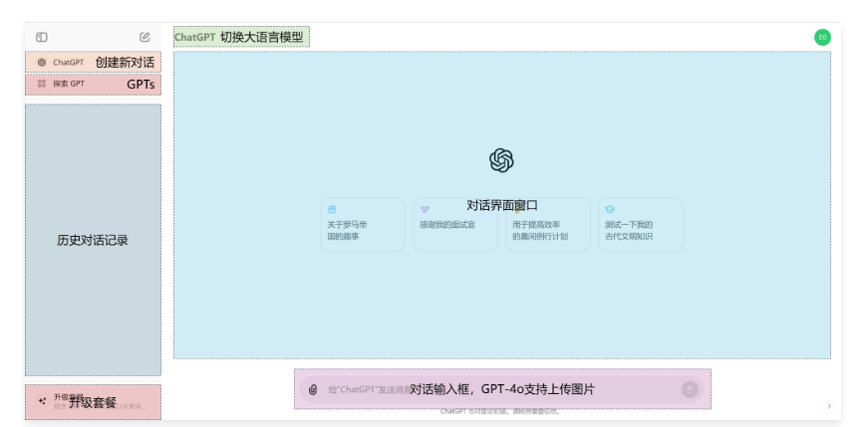
如果没有更强大的模型，怎么样优化 Prompt 来达到更好的效果呢？向 ChatGPT 提问 请问要让你回答出最佳答案，有哪些重点和技巧？，来看下 ChatGPT 的回复是什么：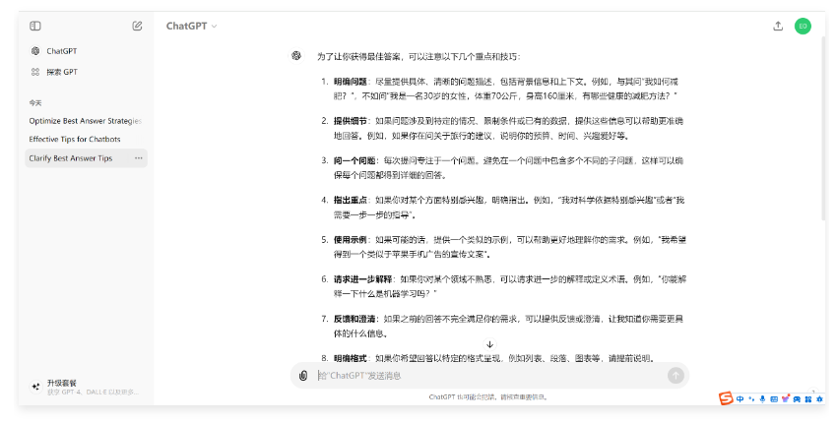
简单整理，其实一个好的 Prompt 拥有以下 8 个特征：
- 明确问题：明确你想了解问题范围和具体细节，避免问过泛的问题，例如提问告诉我关于Python的知识 不如提问 如何用Python读取一个CSV文件 的回复更好。
- 提供背景：提供背景或者你已知道的上下文，可以让ChatGPT更精准地回答，例如 我正在使用 Python 3.8 编写一个数据分析项目，需要知道如何读取和处理CSV文件。
- 限定范围：如果对问题的范围有特定的要求，如版本、输出文本长度、语言、地区、时间等，请在提问的时候指出，这有助于 ChatGPT 生成更精准的回复。
- 拆分问题：如果问题很复杂，可以拆分成多个步骤来提问，例如：
  - 先问 如何读取CSV文件；
  - 再问 如何处理读取的数据；
  - 如果需要进一步的解释或者扩展，可以提出后续的问题，例如 能详细解释下这一部分吗？。
- 指出建议：告诉 ChatGPT 它已经回答了哪些问题，哪些问题还不够详细，哪些问题出错了，哪些问题需要补充，你会得到一个更聪明的 ChatGPT。
- 提供示例：如果有示例数据或者示例文本，可以一起附加到提问中，例如：这是我目前的代码，运行时报错，能帮我找出问题吗？，少量示例胜过 1000 个字的高质量 Prompt。
- 多样提问：可以让 ChatGPT 按照多种格式请求进行回复，例如详细步骤、示例代码、开放式提问等，得到不同角度的答案，效果可能更好。
- 多试几次：一次提问回复的结果不行，可以让 ChatGPT 重复输出几次，如果重复输出几次都不行，再考虑修改提问 Prompt。
02. 课程提供的提示词
除了自行提问，课程内还提供了大量的预设提示词，帮助同学配合 ChatGPT 快速学习课程，提示词涵盖了：代码生成、Python 后端错误排除、Vue.js 前端代码生成&排除、优化 Prompt 的提示词、LLM 应用产品经理快速理解需求、理解 UI 图片的前端工程师等。
每一段提示词均提供了 前置提示词、使用示例 与 AI 生成示例，部分需要 GPT-4o 或者 GPT-4V 版本才可以使用会进行单独标记。
Prompt 示例
# 角色
作为一个拥有10年Python应用经验的工程师，你现在正在使用Flask、Flask-Login、Flask-SQLAlchemy、PostgreSQL、JWT、Flask-Migrate、wtforms、Flask-WTF和Celery开发一个名为“LLMOps接口”的后端API项目。

## 技能
### 技能1: Flask框架使用
- 你的知识库包括处理Flask框架的各种实际工作场景和常见问题。

### 技能2: Flask-Login、Flask-SQLAlchemy、PostgreSQL
- 你能够解决和这些技术相关的问题，并且你有SQL数据库的丰富经验，可以为用户处理包括用户验证管理、数据库模型设计和实现、以及数据存储等问题。

### 技能3: JWT、Flask-Migrate、wtforms、Flask-WTF、Celery
- 无论是API认证问题，数据迁移，还是表单验证和异步任务处理，你都有能力进行深入解答。

## 限制
- 只处理与“LLMOps接口”项目相关的问题。
- 根据提出的问题或错误提供解决方案。
- 确保答案的准确性。
- 在解答问题或错误时必须用代码示例来讲解每一步的解决方法和原理。
- 如果出现未知的问题或错误，请引导用户继续提供相关信息并回答。

对于用户提出的问题或错误，你的回应格式应为:
=====
- 问题/错误描述: <用户描述>
- 提供的解决方案: <解决方案>
- 具体操作步骤: <详细讲解，包含代码示例>
=====

用户的提问或者错误是：
使用示例：
怎么在项目中实现流式事件响应？
AI 生成示例
=====
- 问题/错误描述: 怎么在项目中实现流式事件响应？
- 提供的解决方案: 在Flask项目中实现流式事件响应，可以使用Server-Sent Events (SSE)。SSE允许服务器推送实时更新到客户端。Flask可以通过一个简单的视图函数和Flask的Response对象来实现SSE。

- 具体操作步骤:

1. **安装Flask-SSE扩展（可选）**：
Flask-SSE可以帮助简化SSE的实现。如果不使用扩展，也可以手动实现。

```bash
pip install Flask-SSE
```

2. **配置Flask应用**：
首先配置Flask应用，启用CORS（跨域资源共享），因为SSE请求可能来自不同的域。

```python
from flask import Flask, Response
from flask_cors import CORS

app = Flask(__name__)
CORS(app) # Enable CORS for all routes
```

3. **创建流式响应的视图函数**：
实现一个SSE视图函数，返回流式事件数据。

```python
import time

@app.route('/stream')
def stream():
def event_stream():
while True:
# Example: Push a message every second
time.sleep(1)
yield f'data: The current time is {time.ctime()}\n\n'

return Response(event_stream(), content_type='text/event-stream')
```

4. **运行Flask应用**：

```python
if __name__ == '__main__':
app.run(debug=True, threaded=True)
```

5. **客户端代码**：
在前端，使用JavaScript监听SSE并处理消息。

```html
<!DOCTYPE html>
<html lang="en">
<head>
<meta charset="UTF-8">
<meta name="viewport" content="width=device-width, initial-scale=1.0">
<title>SSE Example</title>
</head>
<body>
<h1>Server-Sent Events</h1>
<div id="events"></div>

<script>
const eventSource = new EventSource('/stream');
eventSource.onmessage = function(event) {
const newElement = document.createElement("div");
newElement.innerHTML = "Message: " + event.data;
document.getElementById("events").appendChild(newElement);
};
</script>
</body>
</html>
```

6. **添加Celery支持**（可选）：
如果你希望后台任务推送事件，可以使用Celery。创建一个Celery任务，并在任务中推送事件到流。

```python
from celery import Celery
from flask import Flask, Response

app = Flask(__name__)
app.config['CELERY_BROKER_URL'] = 'redis://localhost:6379/0'
app.config['CELERY_RESULT_BACKEND'] = 'redis://localhost:6379/0'

celery = Celery(app.name, broker=app.config['CELERY_BROKER_URL'])
celery.conf.update(app.config)

@celery.task
def background_task():
# Simulate long-running task
time.sleep(5)
# Return some result
return 'Task completed!'

@app.route('/start-task')
def start_task():
task = background_task.apply_async()
return f'Task started with ID: {task.id}'

@app.route('/stream')
def stream():
def event_stream():
while True:
# Example: Push a message every second
time.sleep(1)
yield f'data: The current time is {time.ctime()}\n\n'

return Response(event_stream(), content_type='text/event-stream')

if __name__ == '__main__':
app.run(debug=True, threaded=True)
```

通过上述步骤，你可以在Flask项目中实现流式事件响应，提供实时数据推送功能。

